**Dada as constantes abaixo verifique se estão corretas. Se**

**estiverem corretas diga se são numéricas ou**

**alfanuméricas, se não estiverem corretas, justifique:**

a) “Hoje estou aprendendo a programar computadores”

**Alfanumérica**

b) 23

**Numéricas**

c) “Os alunos foram aprovados com media =

**Está incorreta, pois não tem aspas**

d) 1,77

**Está incorreta, pois tem vírgula**

e) “45.324.884-9”

**Alfanumérico**

f) 1.2345

**Numérica**

g) A média da turma foi de 8.23 pontos

**Está incorreta, pois não em aspas**

h) ‘Folha de pagamento processada’

**Está incorreta, pois está com aspas simples**

**No algoritmo abaixo, representado por pseudocódigo, circunde**

**as constantes numéricas e sublinhe com 2 linhas as alfanuméricas.**

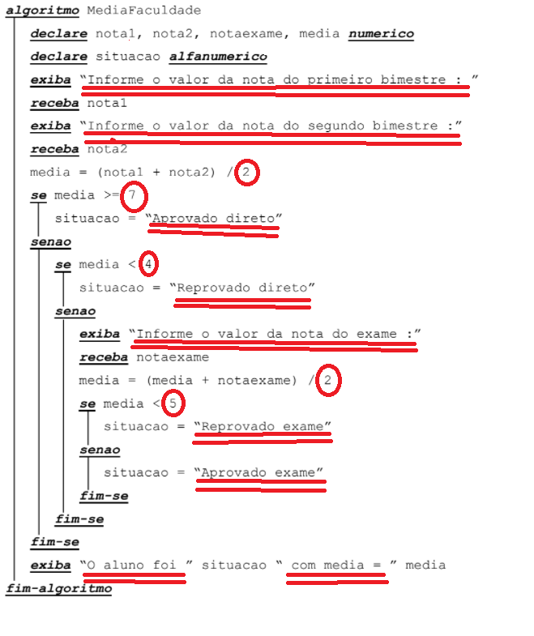

**No algoritmo abaixo, representado por pseudocódigo, circunde as**

**variáveis numéricas e sublinhe com 2 linhas as alfanuméricas.**

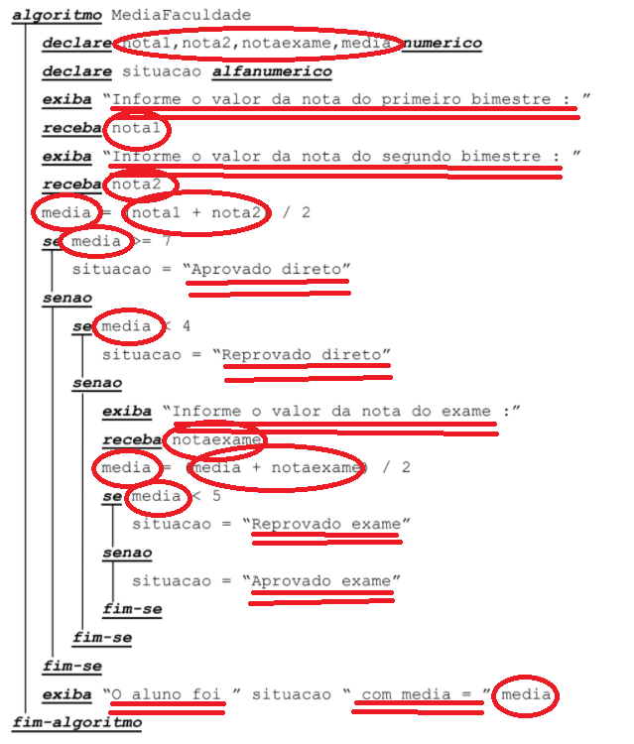

**Monte as instruções de entrada ou saída para as**

**situações abaixo. Crie nomes significativos para as**

**variáveis.**

a) Receber a medida dos 3 lados de um triângulo

***Receba*=** lado1, lado2, lado3

b) Exibir a mensagem de mensalidade paga com sucesso

***Exiba***  **“**A mensalidade foi paga com sucesso**”**

c) Receber um horário em horas, minutos e segundos

***Receba***= hora, minuto, segundo

d) Receber a massa corporal e a altura de uma pessoa

***Receba***=massaCorporal, altura

e) Exibir o Quociente Intelectual (QI) de um funcionário

***Exiba*** “O QI do funcionário é:” QI

f) Exibir o saldo médio de uma conta corrente

***Exiba*** “O saldo médio de sua conta corrente é:” saldoMedio

g) Receber a quantidade em estoque e o preço de compra de um produto

***Receba***= qtdEstoque, precoCompraProduto

**Determine o valor de X das seguintes expressões aritméticas:**

a) X = 2 / 2 + 2 * 2 (5)

b) X = 2 - 2 * 3 – 3 (1)

c) X = 2 * 3 % 6 – 1 (-1)

d) X = 3 + 3 ^ 3 / 3 – 3 (9)

e) X = 2 + 2 / 2 ^ 2 (2.5)

f) x = 2 ^ 2 % 2 + 2 (2)

**Transformar as expressões aritméticas abaixo em expressões lineares:**

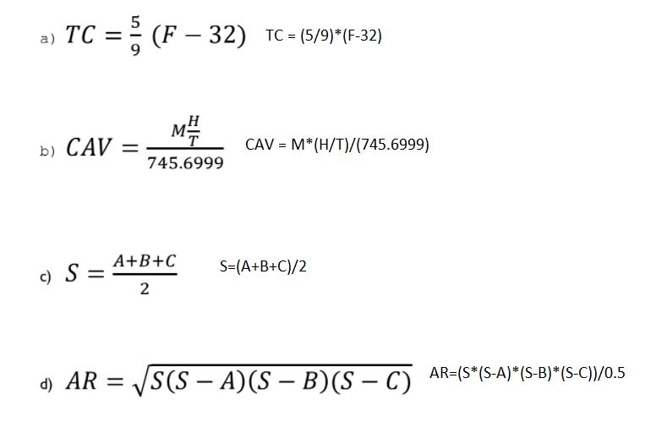

**Transformar as expressões lineares abaixo em expressões aritméticas:**

a) M = C * (1 + J / 100) ^ T

M = C $($**\***1+ $\frac{J}{100}$ $)^{t}$

b) F = G * ((M1*M2)/D^2)

$F=G*\frac{M1*M2}{D^{2}}$

c) V = 4 / 3 * P * R ^ 3

$V=\frac{4}{3*P*R^{3}}$

d) X = A + (B /(C + (D / (E + F))))

$X=A+\frac{B}{C+\frac{D}{E+F}}$

**Determine as expressões aritméticas lineares com base nos textos abaixo. Atribua**

**a expressão à uma variável.**

a) O saldo médio é calculado somando o saldo inicial com o saldo final e dividindo

por dois.

**SALDO_MEDIO = (SALDO_INICIAL + SALDO_FINAL)/2**

b) A média final ponderada é calculada somando as notas multiplicadas pelos

seus pesos e dividindo tudo pela soma dos pesos. A nota do primeiro bimestre

tem peso 2, a do segundo peso 2 e a do terceiro peso 3 e a do quarto peso 3.

**mediaFinal = (b1*2)+(b2*2)+(b3*3)+(b4*3)/10**

c) O índice de massa corporal é calculado dividindo a massa (em kg) pelo

quadrado da altura (em m)

**massaCorporal = massa/altura*altura**

d) Uma das maneiras de calcular o QI (quociente intelectual) é dividir a idade

mental (em anos) pela idade cronológica (também em anos) e multiplicar por

100.

**qi = idadeMental/idadeCronologica*100**

e) O consumo médio de um veículo é calculado dividindo a distância percorrida

em quilômetros pela quantidade de combustível gasta para percorrê-la em

litros.

**consumoMedio = distanciaPercorrida/qtdCombustivel**

**Dado o pseudocódigo fazer o diagrama de blocos.**

**Depois peça ao seu colega para corrigi-lo.**

algoritmo ConverteParaSegundos

declare horas, minutos, segundos, totalsegundos numerico

receba horas

receba minutos

receba segundos

totalsegundos = horas * 3600 + minutos * 60 + segundos

exiba totalsegundos

fim-algoritmo